**“Gimnasia para el lenguaje”**

**Asignatura: Atención Fonoaudiológica Curso: NT2 Kinder**

**Fecha: 11 a 15 de mayo Profesional No Docente: Fonoaudióloga**

**I.- Objetivo de Aprendizaje:**

* **Fortalecimiento de músculos orofaciales para facilitar la articulación del lenguaje expresivo a través de praxias , específicamente soplo y respiración.**
* **Incremento conciencia semántica: animales de la domésticos y salvajes.**

**II.- Contenido: Soplo y respiración, Inteligibilidad del Habla, animales domésticos y salvajes.**

**III.- Objetivo de la clase: los estudiantes fortalecen su musculatura orofacial. Los estudiantes incrementan su vocabulario, específicamente del campo semántico: domésticos y salvajes.**

**IV.- Indicaciones generales: Con ayuda de mamá/papá trabajar la respiración, pueden soplar un silbato, soplar bolitas de papel, plumavit, inflar globos, apagar velas, soplar burbujas, soplar a través de una bombilla. Es muy importante tomar aire por la nariz y botar por la boca. Imitar las praxias bucofaciales. Guía 2: Pintar en cada guía, animales domésticos y en la siguiente los animales salvajes. No olvidar nombrar cada uno de ellos moviendo bien los labios, lengua y mejillas.**

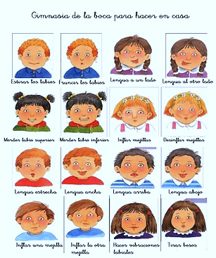**V.- Actividad a desarrollar**

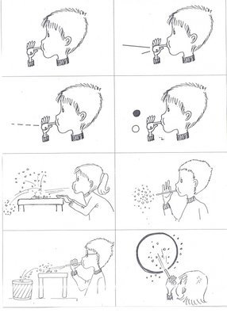

**Guía 2:**

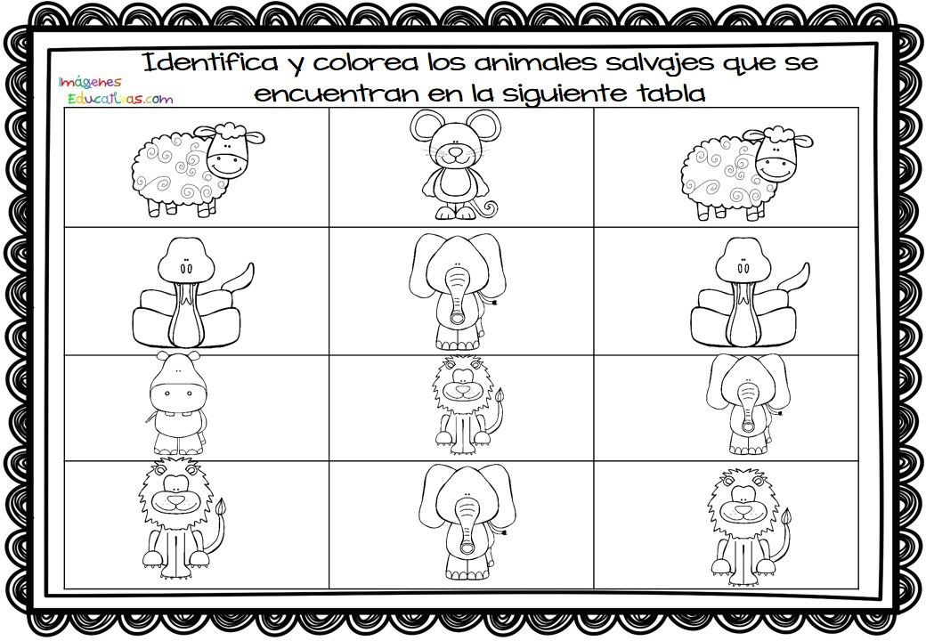

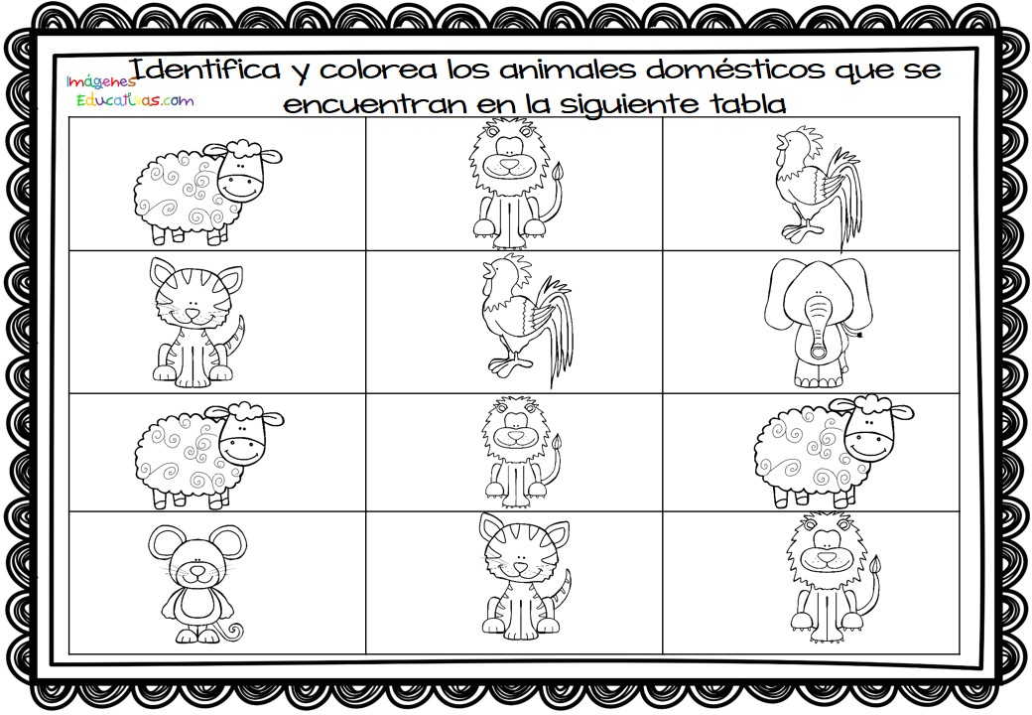

**VI.-** **Retroalimentación: para enviar las actividades realizadas, dudas, consultas se pueden comunicar al**

**VII.- Fecha de envío: 13 de mayo.**

**VIII.- Cómo y/o donde enviar: correo electrónico de la fonoaudióloga** [**valeska.pinto@colegio-reneschneider.cl**](mailto:valeska.pinto@colegio-reneschneider.cl)**, como también los días miércoles, en el establecimiento.**

